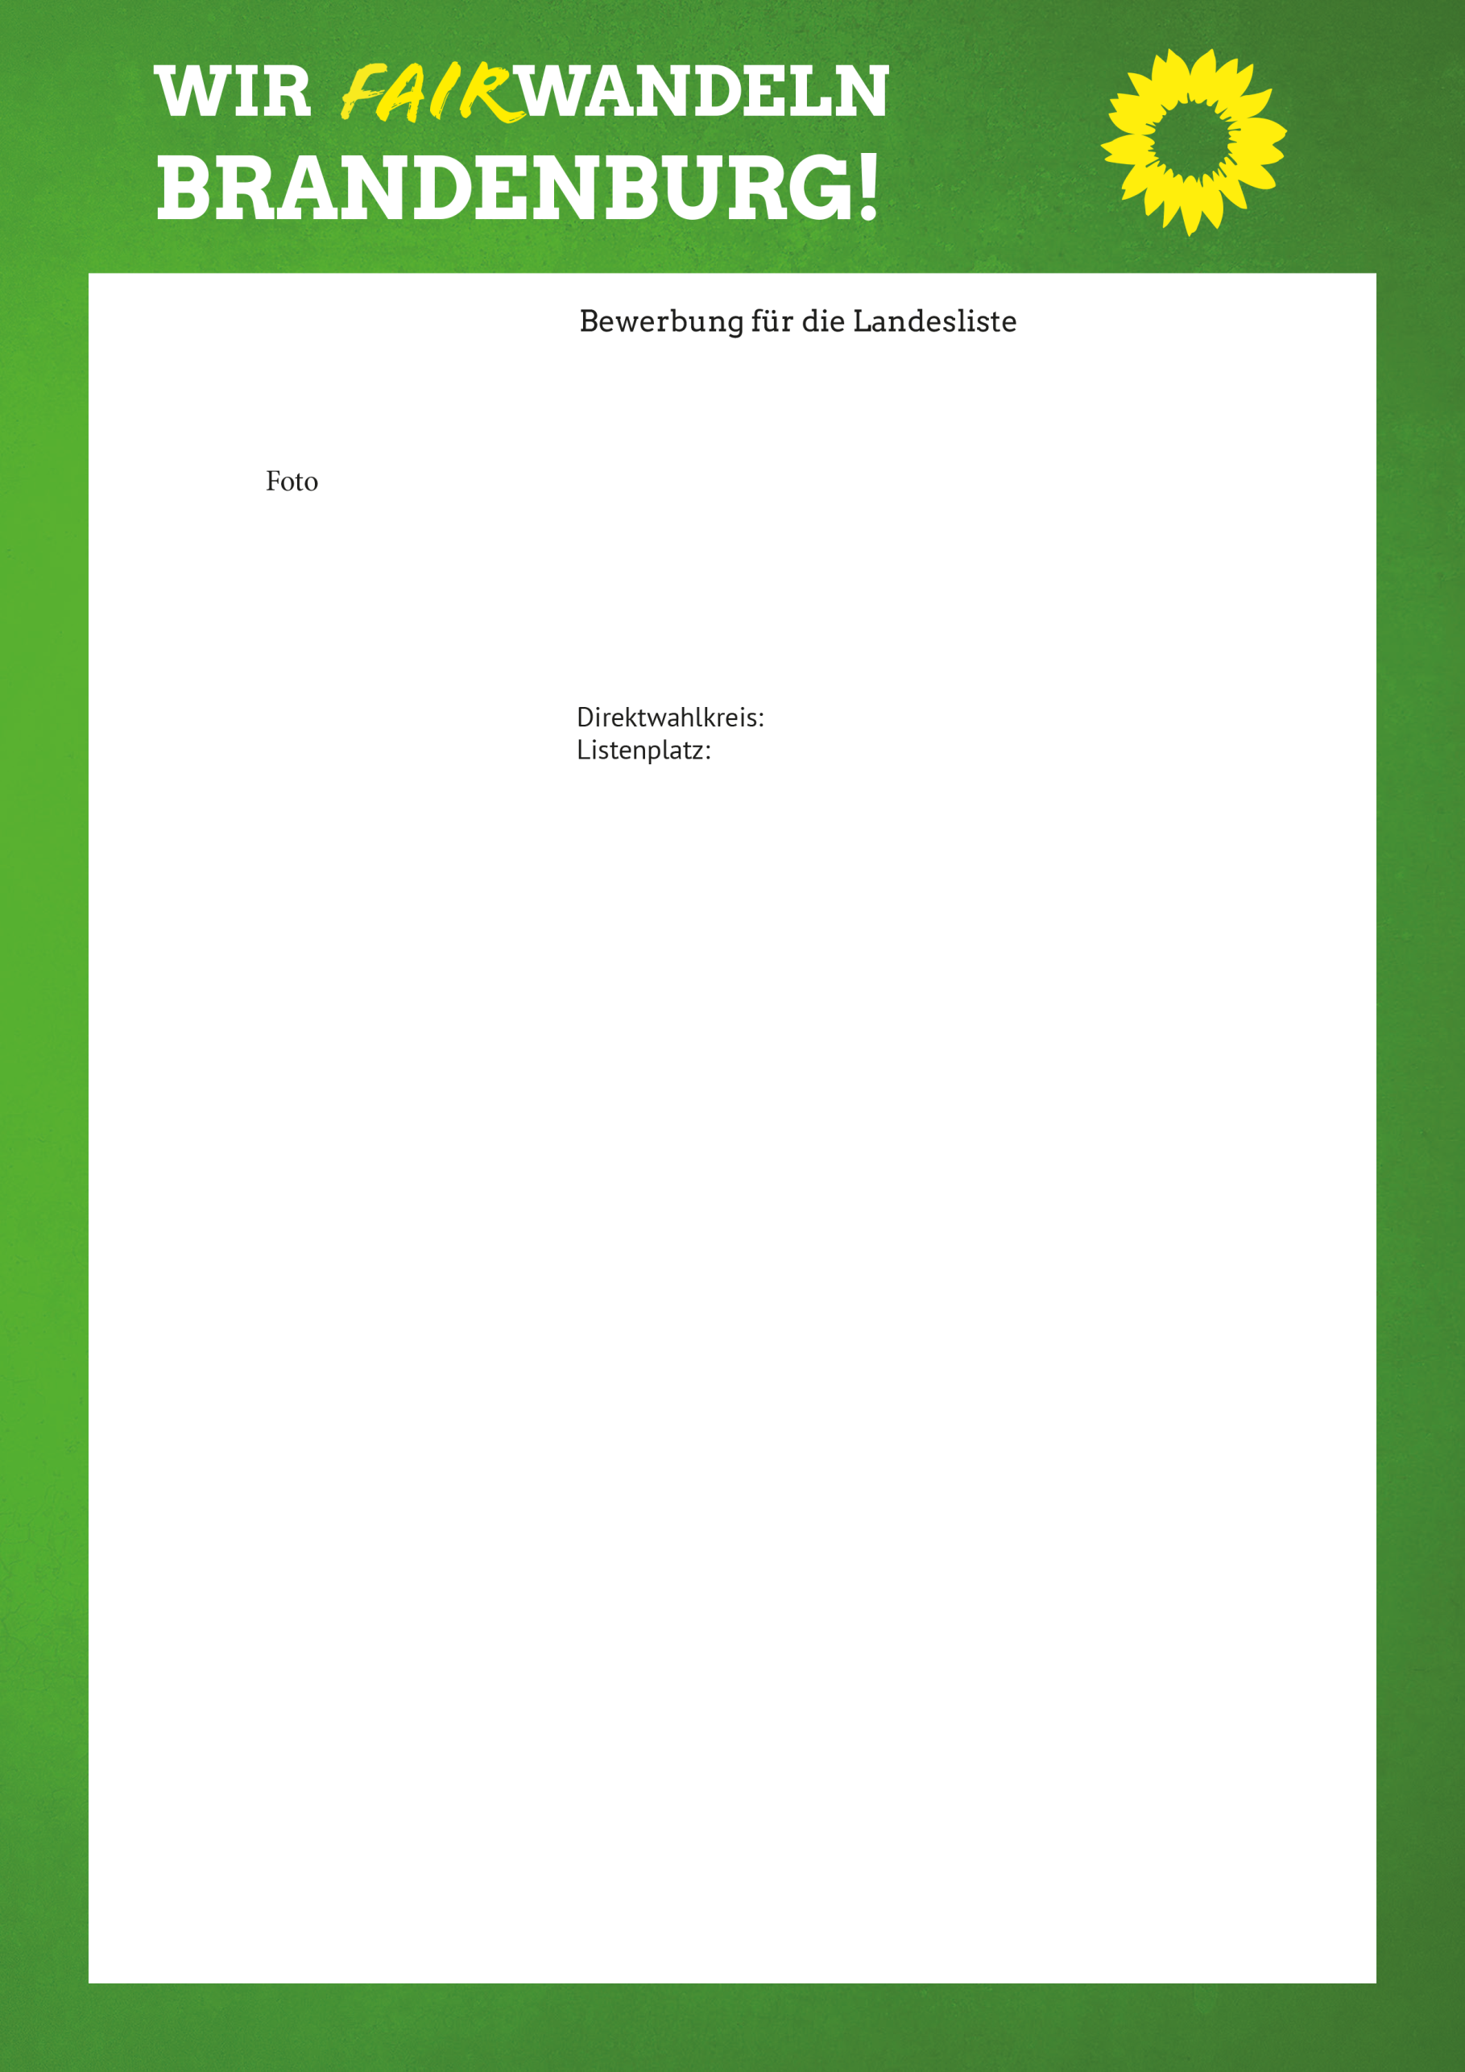

Wahlkreis / Votum:  
Listenplatz:

6000 Zeichen inkl. Leerzeichen für die Bewerbung, wir empfehlen PT SANS in 11pt als Schriftart und Größe.

Teaser von 300 Zeichen, inkl. Leerzeichen

NAME  
Kreisverband



Vier Zeilen zu dir